Форум
ПОСТАВЩИКОВ АТОМНОЙ ОТРАСЛИ
«АТОМЕКС 2012»

ПАМЯТКА УЧАСТНИКА КОНФЕРЕНЦИИ ПОСТАВЩИКОВ АТОМНОЙ ОТРАСЛИ «АТОМЕКС 2012»

Уважаемые участники Конференции «АТОМЕКС 2012»!

Благодарим Вас за участие и напоминаем, что Конференция «АТОМЕКС 2012» состоится
12-14 декабря 2012 года в ЦВК «Экспоцентр», павильон №8 зал 2, по адресу: г. Москва, Краснопресненская наб., 14, станция метро «Выставочная» (программа Форума – на сайте www.atomeks.ru)

Время работы Конференции и Выставки: 12 -13 декабря - с 10:00 до 18:00;
14 декабря – с 10:00 до 16:00.

РЕГИСТРАЦИЯ УЧАСТНИКОВ-ДЕЛЕГАТОВ КОНФЕРЕНЦИИ БУДЕТ ПРОВОДИТЬСЯ
В ПАВИЛЬОНЕ 8 ЗАЛ 2 СТОЙКА– «РЕГИСТРАЦИЯ» СТЕНД А90.
На стойке «РЕГИСТРАЦИЯ» Вы сможете получит бейдж участника Форума и пакет материалов.

ВНИМАНИЕ! ПРОХОД НА ТЕРРИТОРИЮ ЦВК «ЭКСПОЦЕНТР» ОСУЩЕСТВЛЯЕТСЯ ДЛЯ УЧАСТНИКОВ ФОРУМА «АТОМЕКС 2012» ЧЕРЕЗ ЗАПАДНЫЙ И ЮЖНЫЙ ВХОДЫ (со стороны набережной и станции метро «Выставочная», проход со стороны ул.Мантулинской – ЗАКРЫТ)

ПРОХОД НА ТЕРРИТОРИЮ ЦВК «ЭКСПОЦЕНТР» ОСУЩЕСТВЛЯЕТСЯ ПО ПРИГЛАСИТЕЛЬНЫМ Билетам со СПЕЦИАЛЬНЫМИ ШТРИХ-КОДАМИ.
ДЛЯ ПОЛУЧЕНИЯ Билета со ШТРИХ-КОДом НЕОБХОДИМО ЗАРЕГИСТРИРОВАТЬСЯ НА САЙТЕ http://www.atomeks.ru/atomex-2012/foruminvite

ИЛИ ПОЛУЧИТЬ ПРИГЛАСИТЕЛЬНЫЙ БИЛЕТ У ОРГАНИЗАТОРОВ ФОРУМА ООО «АТОМЭКСПО».

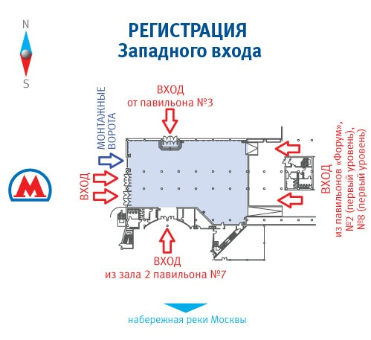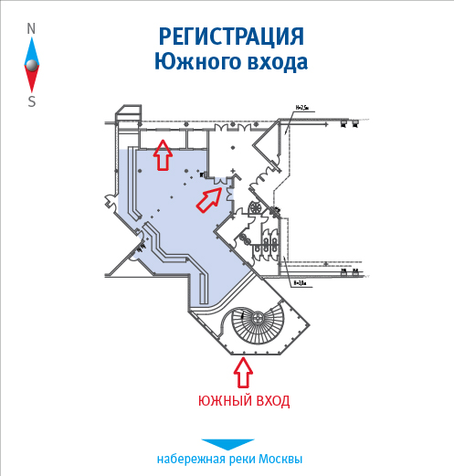

Регистрация делегатов Конференции:
11 декабря с 14:00 до 18:00,
12 декабря с 8:30 до 17:00,
13 декабря с 9:00 до 16:00,
14 декабря с 9:00 до 12:00.

Торжественное открытие Выставки состоится: 12 декабря в 12:15 на стенде Госкорпорации «Росатом» (павильон 8 зал 1, С21)

Официальный прием от имени организаторов Форума состоится: 6 декабря в 19:00 – Зале «СИНИЙ» павильон №2

Для делегатов Конференции предусмотрен приветственный кофе-брейк 12 декабря с 9:00 до 10:00, а также кофе-брейки и ланчи в дни работы Конференции. (Кофе – брейки и ланчи находятся в ланч-зоне (павильон 8 зал 1, стенд А15).

Для делегатов выступающих с докладом:

Убедительно просим выслать презентацию Вашего доклада в Дирекцию Форума до 5 декабря 2012г., также Вам необходимо иметь при себе презентацию на флеш-носителе. Напоминаем, что по регламенту продолжительность Вашего выступления составляет не более 15 минут.

Убедительно просим передать в Дирекцию Форума подписанные с Вашей стороны оригиналы Заявки - договора с печатью и банковскими реквизитами в 2-х экземплярах. Акты и счет-фактуру Вы сможете получить 12 декабря- 14 декабря в Дирекции Форума (павильон 8, зал 2, стенд В100 – Дирекция).
Для оперативного решения вопросов, пожалуйста, связывайтесь с ответственными менеджерами.

Напоминаем, что участие в Конференции возможно при 100% оплате, без оплаты участие будет невозможно.

ФИО работника | Курируемые вопросы | Контактный телефон
Шамина Анастасия Витальевна | Организационные вопросы во время работы конференции, сбор презентаций | Тел.: +7 (495) 663-38-21 доб. 154  Моб.: +7 (916) 924-77-68  E-mail: avdegtyareva@atomexpo.com
Вдовина Ирина Николаевна | Организационные вопросы во время работы конференции | Тел.: +7 (495) 663-38-21 доб. 109  Моб.: +7 (963) 674-34-11  E-mail: invdovina@atomexpo.com
Явдолюк Евгений Александрович | Организационные вопросы во время работы конференции | Тел.: +7 (495) 663-38-21 доб. 119  Моб.: +7 (963) 674-34-82  E-mail: eayavdolyuk@atomexpo.com
Гавриличева Екатерина Михайловна | Организационные вопросы во время работы конференции | Тел.: +7 (495) 663-38-21 доб. 127  Моб.: +7 (963) 674-34-10  E-mail: emgavrilicheva@atomexpo.com

С уважением и пожеланиями успешной работы на Форуме,
Дирекция Форума «АТОМЕКС 2012»

Доехать до ЦВК «Экспоцентр» можно:

1. С севера: по улице 1905 года до Москвы-реки, направо на Краснопресненскую наб. до ЦВК «Экспоцентр» .
2. С юга: по набережной Тараса Шевченко доехать до пересечения с Кутузовским проспектом, свернуть направо на Новоарбатский мост, после моста - налево по Краснопресненской набережной до ЦВК «Экспоцентр» .
3. С запада: по Кутузовскому проспекту доехать до Москвы-реки, переехать через Новоарбатский мост, после моста - налево по Краснопресненской набережной до ЦВК «Экспоцентр» .
4. С востока: по Новому Арбату до Москвы - реки, не переезжая через мост, свернуть направо на Краснопресненскую набережную, далее до ЦВК «Экспоцентр» .
5. По 3-му транспортному кольцу съезд на 1-й Красногвардейский проезд, далее прямо по ул. Мантулинской до ЦВК «Экспоцентр» .

Парковка
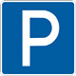
Обращаем Ваше внимание: на территории, прилегающей к ЦВК «Экспоцентр», действует служба перемещения транспортных средств, которая осуществляет эвакуацию автомобилей, нарушающих правила парковки.
В связи с этим просим Вас парковать автомобили только в тех местах, где стоянка и парковка разрешены согласно установленным правилам и имеющимся знакам и разметке.
Рядом с ЦВК «Экспоцентр» расположены 2 платные парковки: в торговом комплексе «Афимолл» и рядом с ПКиО «Красная Пресня» (въезд со стороны Краснопресненской набережной).

Городским транспортом:
- от станции метро «Улица 1905 года»
Автобус № 12
Троллейбусы № 18, 54
Маршрутные такси № 100, 28, 254, 283, 318, 461
от станции метро «Краснопресненская»
Автобусы № 152, 69, 4, 152
от станции метро «Киевская»
Автобусы № 157, 77, 240, 205, 91
Троллейбусы № 7, 39
Маршрутные такси № 474, 506, 10, 542
от станции метро «Кутузовская»
Автобусы № 116, 77, 91, 157, 205, 240
Троллейбусы № 2, 7, 39, 44.

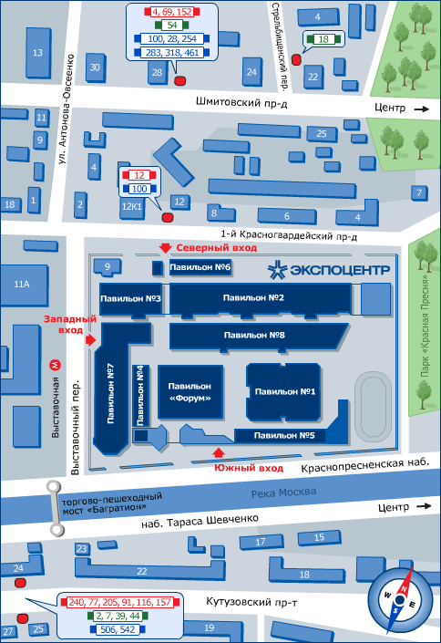

Проезд на ЦВК «Экспоцентр»

